

SIARAN PERS

Kulkas Pintar BESPOKE AI, Lebih Pintar dan Lebih Lega

Kulkas Pintar BESPOKE AI dengan AI lebih mengerti Anda sekaligus menjawab kebutuhan konsumen akan kulkas berkapasitas besar untuk penyimpanan bahan makanan lebih banyak tapi tetap hemat energi.

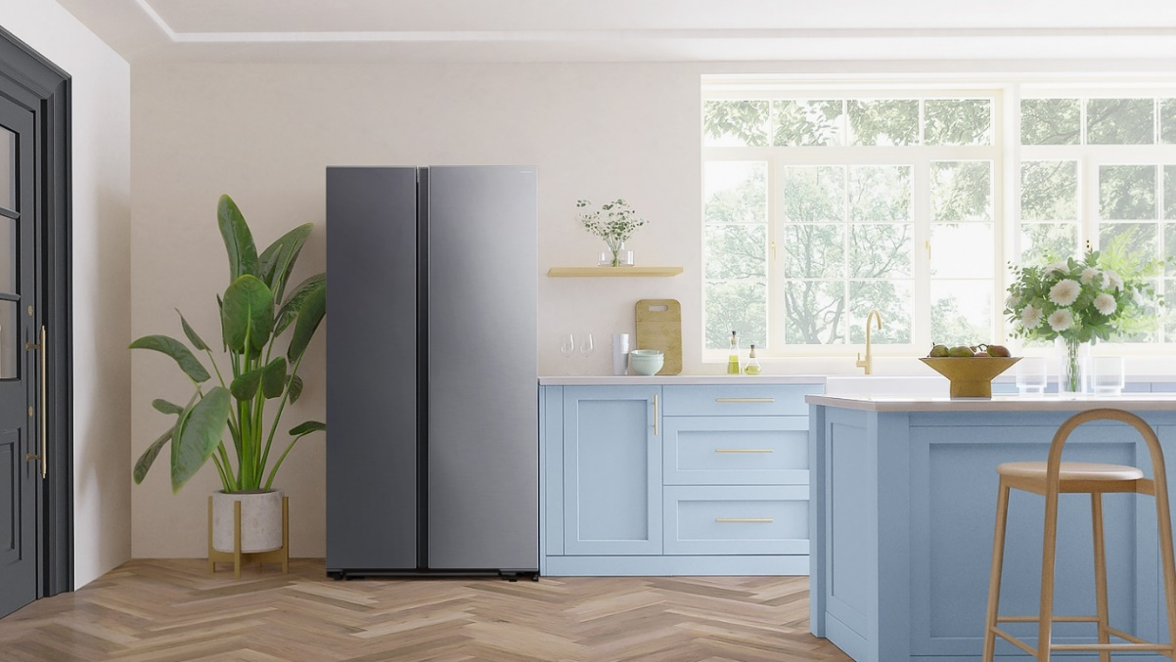
Kulkas Pintar BESPOKE AI, lebih pintar, lebih hemat, lebih lega, dan lebih mengerti Anda

Jakarta, 11 November 2024 – Dengan gaya hidup modern, kulkas tak lagi dipandang sebagai sekadar perangkat pendinginan bahan makanan. Lebih daripada itu, konsumen menginginkan kulkas yang lebih pintar dari yang lain dan menawarkan pengalaman teknologi terkini termasuk AI untuk penggunaan yang lebih mudah, serta bisa terhubung ke perangkat dalam ekosistem smart home yang makin banyak diadopsi oleh keluarga-keluarga modern di Indonesia.

Dengan fitur-fitur pintar yang mendukung efisiensi dan kenyamanan, kulkas pintar ini dapat terhubung dengan aplikasi SmartThings di smartphone, punya kapasitas besar berkat fitur SpaceMax™, serta mampu memberikan penghematan energi dengan AI Energy Mode yang pintar.

“Saat membeli kulkas biasanya konsumen di Indonesia meperhatikan beberapa hal seperti fitur teknologi, kapasitas, dan konsumsi listrik. Dan ketiga hal ini langsung diinisiasi oleh Samsung ke dalam satu perangkat Kulkas Pintar BESPOKE AI yang sudah terkoneksi dengan SmartThings, muat menyimpan lebih banyak bahan makanan berkat teknologi SpaceMax™, dan membantu optimalisasi konsumsi listrik dengan AI Energy Mode. Semua kecanggihan dan kemudahan dalam satu kulkas di harga kisaran 11 juta rupiah,” ujar Jimmy Tjan, Head of Home Appliances Product Marketing

Terkoneksi dan Terkontrol Secara Pintar
Salah satu keunikan Kulkas Pintar BESPOKE AI adalah kepintarannya. Kulkas ini bisa terhubung ke WiFi sehingga bisa dikoneksikan dengan aplikasi SmartThings yang ada di smartphone pengguna. Dengan aplikasi ini, Anda bisa mengontrol suhu kulkas, mengatur mode pendinginan, hingga mengaktifkan mode hemat energi.

Terkadang ketika melakukan banyak hal dalam satu waktu, kita suka lupa menutup pintu kulkas. Hal ini bisa mengakibatkan berlebihnya energi yang terbuang dan menaikkan konsumsi listrik. Untungnya, SmartThings dapat memberikan notifikasi di handphone Anda jika pintu kulkas terbuka. Dengan integrasi SmartThings, Anda mudah menjaga kualitas makanan tetap optimal dan menghemat energi dengan lebih efisien.

Kapasitas Besar dengan Fitur SpaceMax™

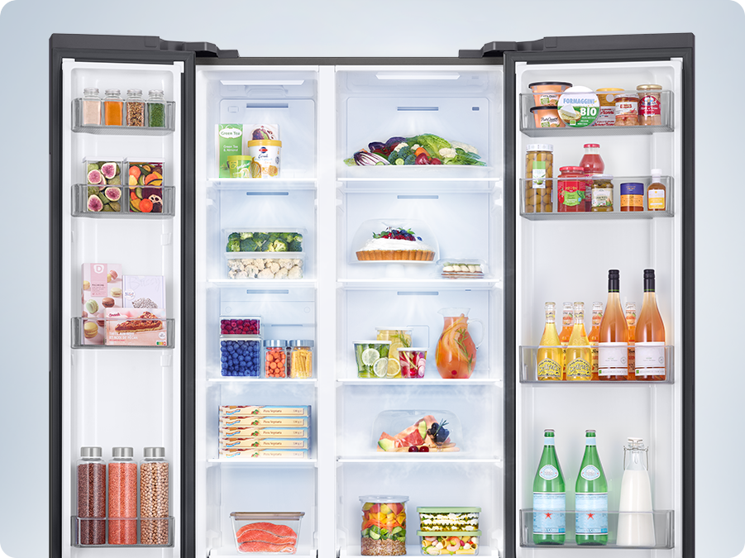
Dengan Teknologi SpaceMax™, Anda dapat menyimpan berbagai jenis makanan di ruang internal luas berkapasitas 583 liter

Kulkas Pintar BESPOKE AI hadir dengan fitur SpaceMax™ yang memungkinkan Anda menikmati kapasitas penyimpanan yang lebih besar, yaitu 583 liter, tanpa menambah dimensi fisik kulkas. Fitur SpaceMax™ adalah jawaban untuk keluarga yang menginginkan ruang penyimpanan ekstra, tanpa harus memiliki kulkas yang sangat besar dan terkadang terlihat bulky.

Selain kapasitas besar, kebanyakan rumah modern sekarang memilki dapur bersih yang elegan. Dapur bersih seperti ini, membutuhkan perlengkapan rumah tangga yang cocok dipadukan dengan desain elegan dapur. Kulkas Pintar BESPOKE AI hadir dengan desain eksterior yang stylish yang dapat disesuaikan dengan interior rumah modern. Sangat cocok dipadukan dengan perangkat dan lemari di dapur, untuk menciptakan harmonisasi desain interior dapur yang estetik. Kulkas ini dirancang dengan desain minimalis, pintu flat dan gagang pintu yang tersembunyi, definisi kombinasi ideal antara simplicity dan usability.

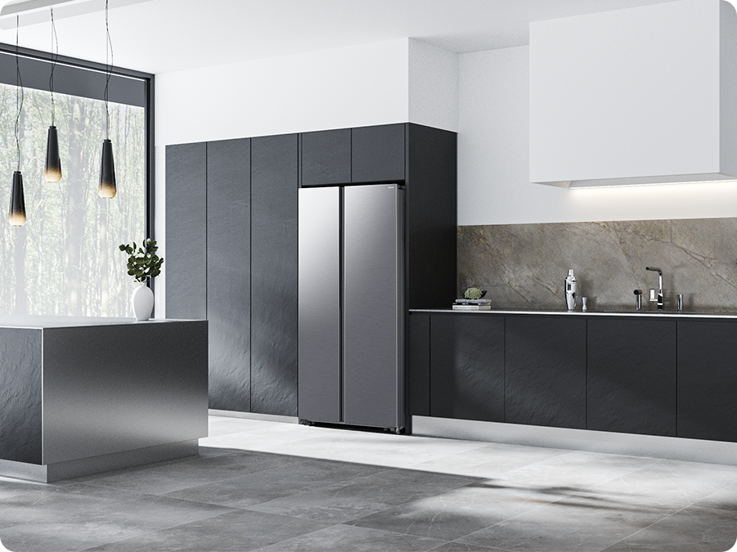
Desain stylish Kulkas Pintar BESPOKE AI yang cocok dipadukan di dapur bersih Anda

Hemat Energi dengan AI Energy Mode

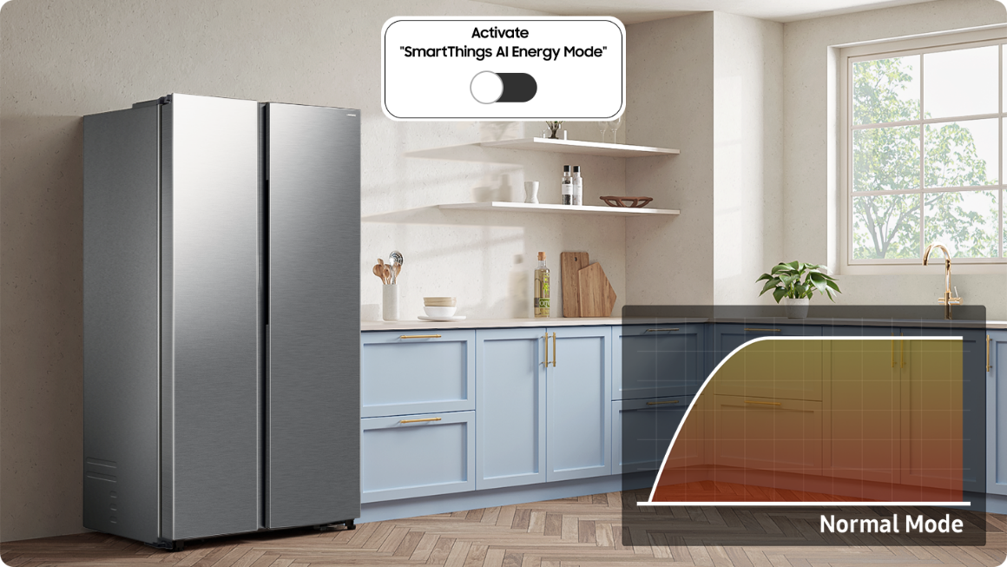
AI Energy Mode akan mengoptimalkan kecepatan kompresor dan siklus defrost sesuai pola penggunaan dan keadaan lingkungan

Lupakan tagihan listrik yang membengkak kalau Anda menggunakan Kulkas Pintar BESPOKE AI. Mulailah gaya hidup ramah lingkungan dengan mengoptimalkan konsumsi energi secara otomatis berdasarkan pola penggunaan Anda, tanpa kehilangan sedikit pun kinerja yang Anda butuhkan dari kulkas ini.

Kulkas pintar ini sudah diperkuat fitur AI Energy Mode yang tersedia di aplikasi SmartThings di smartphone, di mana Anda bisa mendapatkan penghematan energi hingga 10%. Mode ini memudahkan Anda memeriksa konsumsi daya harian, mingguan, dan bulanan, tidak hanya untuk kulkas tapi juga meliputi perangkat rumah tangga lain yang terhubung ke dalam ekosistem smart home Anda.

Jika biaya listrik sudah mencapai target yang diberikan, Anda akan mendapatkan notifikasi dan diberi pilihan untuk menghemat energi secara proaktif. Saat diaktifkan, mode ini akan secara cerdas mengoptimalkan kecepatan kompresor dan frekuensi siklus pencairan es, berdasarkan pola penggunaan dan lingkungan sekitar Anda.

AI Energy Mode berkerja dengan mendinginkan item baru yang dimasukkan ke dalam kulkas dan melanjutkan siklus pencairan es hanya ketika dibutuhkan. Selanjutnya, kulkas akan menurunkan suhu freezer dari -19℃ ke -17℃ untuk mendapatkan penghematan listrik hingga 5%.

Durabilitas Tinggi dan Garansi 20 Tahun
Dengan fitur segudang dan kepintaran tiada banding, Kulkas Pintar BESPOKE AI juga punya ketangguhan luar biasa. Digital Inverter Compressor-nya akan mengatur kecepatannya sendiri secara otomatis berdasarkan kebutuhan pendinginan yang Anda inginkan, sehingga ia akan beroperasi secara efisien, senyap, dan tahan lama. Durabilitasnya ditopang lagi dengan garansi Digital Inverter Compressor selama 20 tahun. Anda akan benar-benar bebas dari rasa khawatir.
Selain desainnya yang minimalis dan stylish, Samsung juga merancang laci khusus untuk menyimpan bahan makanan yang bobotnya lumayan berat, seperti buah semangka misalnya. Laci ini terbuat dari material tempered glass yang luar biasa kuat. Laci ini sudah teruji mampu menyimpan bahan makanan dengan bobot hingga 150kg.

Saatnya Anda untuk merasakan sendiri kepintaran, space yang luas, dan penghematan listrik yang luar biasa yang ditawarkan oleh kulkas pintar ini. Anda sudah bisa mendapatkan Kulkas Pintar BESPOKE AI berkapasitas 583 liter dan dalam warna Gentle Silver Matt ini di Samsung.com/id dan berbagai channel penjualan resmi dengan harga Rp11.999.000. Pada periode promosi dapatkan gratis Microwave MS23 senilai Rp1.500.000 dan voucher belanja Superindo senilai Rp250.000.

Untuk informasi lebih lanjut mengenai kulkas Samsung kunjungi: https://www.samsung.com/id/refrigerators/all-refrigerators/

***

Tentang Samsung Electronics Co., Ltd.
Samsung menginspirasi dunia dan membentuk masa depan dengan ide dan teknologi transformatif. Perusahaan ini mendefinisikan ulang dunia TV, smartphone, wearables, tablet, peralatan rumah tangga, sistem jaringan dan memori, sistem LSI, foundry dan solusi LED, serta menghadirkan pengalaman terhubung yang mulus melalui ekosistem SmartThings dan kolaborasi terbuka dengan para mitra. Untuk berita terkini, silakan kunjungi Samsung Newsroom di news.samsung.com.

Untuk keterangan lebih lanjut hubungi:
Fia Handayani
Public Relations Manager
PT Samsung Electronics Indonesia
Email: f.handayani@samsung.com

